
جامعة النجاح الوطنية

إعداد الطالبات:
لينا كلبونة
هند ابو زعرور
شيماء ريحان
سجى حمارشة

بإشراف الدكتور:
م.سليمان الضعيفي

هناك حاجة ماسة ومستمرة للمنظمات التعليمية لتقييم الدرجة التي تفي بها بمتطلبات المتعلمين والمستفيدين الآخرين ، وكذلك الأطراف المعنية الأخرى ذات الصلة وتحسين قدرتها على الاستمرار في القيام بذلك.
بناءً على سياسة قسم الهندسة الصناعية المتمثلة في التحسين المستمر لجودة التعليم ، هناك حاجة إلى تنفيذ نظام جودة فعال لتلبية متطلبات المتعلمين والمستفيدين الآخرين.
يحدد هذا المشروع متطلبات نظام إدارة المؤسسات التعليمية (EOMS) -ISO 21001: 2018 ، في قسم الهندسة الصناعية في جامعة النجاح الوطنية.
ISO 21001: 2018 هو المعيار الدولي لأنظمة المنظمات التعليمية ، تعمل أنظمة إدارة المنظمات التعليمية (EOMS) كأداة إدارة مشتركة للمنظمات التي تقدم منتجات وخدمات تعليمية قادرة على تلبية متطلبات المتعلمين والمستفيدين الآخرين.
لا ينطبق هذا المعيار على المؤسسات التي تنتج أو تصنع المنتجات التعليمية فقط.، يجب توضيح هذا المعيار بأنه ينطبق على جميع أنواع مقدمي الخدمات التعليمية ، بما في ذلك المدارس الابتدائية والمتوسطة والثانوية ، وإعدادات الجامعات ، ومقدمي التدريب ، وقطاعات التعليم العام والخاص ، وما إلى ذلك. لا تنطبق EOMS فقط على المدارس أو مؤسسات التعليم العالي؛ يشير أيضًا إلى أي منظمة تستخدم منهجًا لتقديم المعلومات والمعرفة ومشاركتها ونقلها.
سيوفر تطبيق هذا المعيار في الأنشطة التعليمية أساسًا منهجيًا لمعالجة قضايا جودة التعليم وإمكانية الوصول إليه.
بدأت فكرة تطبيق ISO 21001: 2018 من دراسة النقطة الرابعة في أهداف التنمية المستدامة وهي جودة التعليم ، ولأن هذا المعيار لم يطبق في الجامعة تم العمل على تنفيذه ، فتم تقسيمه على فصلين دراسيين ( المشروع 1 والمشروع 2) وفق خطة منهجية لاستكمال جميع الخطوات والبنود في ISO 21001: 2018 ، باستثناء النقاط المتعلقة بالمتعلمين ذوي الاحتياجات الخاصة لأنه لا توجد فرصة من البداية للتعلم في كلية الهندسة.
تتم عملية تطبيق معيار مشروع التخرج 1 بالترتيب التالي:
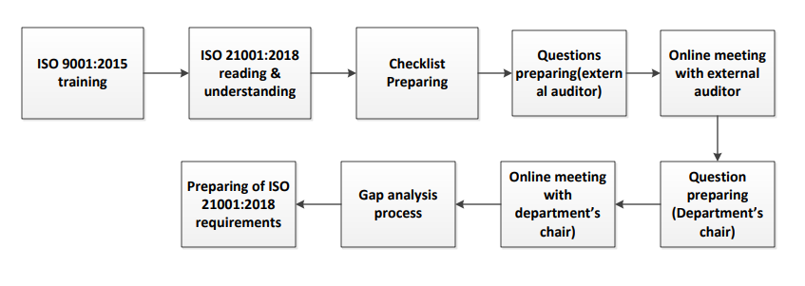

أخيرًا ، في مشروع التخرج "2" قامت المجموعة بتنفيذ متطلبات المعيار من أجل سد الثغرات المكتشفة في مشروع التخرج "1". المنفذ الرئيسي لهذا المشروع هو "دليل الجودة" الذي يوفر الوثائق المنفذة التفصيلية.

